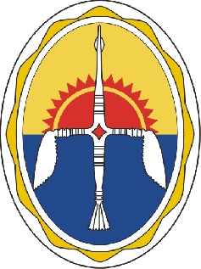

**Ванаварский сельский Совет депутатов**

**РЕШЕНИЕ**

6 созыв № 1412 с. Ванавара

внеочередная 5 сессия

« 21 » декабря 2022 г.

**Об отмене Решения Ванаварского сельского Совета депутатов № 230 от 09.04.2009 «О нормах и условиях возмещения расходов, связанных со служебной командировкой, работников Сельского совета депутатов сельского поселения с. Ванавара»**

На основании ст. 168 Трудового Кодекса Российской Федерации, Постановления Правительства Российской Федерации от 13 октября 2008 года № 749 «Об особенностях направления работников в служебные командировки», Ванаварский сельский Совет депутатов РЕШИЛ:

1. Отменить решение Ванаварского сельского Совета депутатов № 230 от 09.04.2009 «О нормах и условиях возмещения расходов, связанных со служебной командировкой, работников Сельского совета депутатов сельского поселения с. Ванавара».

2. Настоящее Решение вступает в силу со дня официального опубликования в печатном органе средств массовой информации села Ванавара Эвенкийского муниципального района Красноярского края (Ванаварский информационный вестник).

Председатель Совета депутатов А.А. Зарубин

И.о. Главы села Ванавара Т.В. Мялькина